BỘ GIÁO DỤC VÀ ĐÀO TẠO
TRƯỜNG ĐẠI HỌC SƯ PHẠM KỸ THUẬT TP. HCM
KHOA CÔNG NGHỆ THÔNG TIN


MÔN HỌC: CẤU TRÚC DỮ LIỆU VÀ GIẢI THUẬT

BÁO CÁO ĐỒ ÁN

CHƯƠNG TRÌNH MINH HỌA CÁC CẤU TRÚC DỮ LIỆU:
STACK, QUEUE, DEQUEUE, LINKED LIST, CIRCLE LIST VÀ TOPOLOGICAL SORT

GVHD: TS. Huỳnh Xuân Phụng
SVTH: MSSV
Đào Quang Duy 21110398
Đỗ Phú Hiếu 21110881
Đào Tuấn Kiệt 21110518
Mã lớp: DASA230179_22_1_09

Tp. Hồ Chí Minh, tháng 12 năm 2022

I. Sơ lược về các cấu trúc dữ liệu và thuật toán
- Stack hay ngăn xếp là một cấu trúc dữ liệu được cài đặt bằng mảng hoặc danh sách liên kết. Nó hoạt động theo cơ chế LIFO (Last In, First Out), nghĩa là các phần tử được thêm vào sau cùng thì sẽ là phần tử được lấy ra đầu tiên.
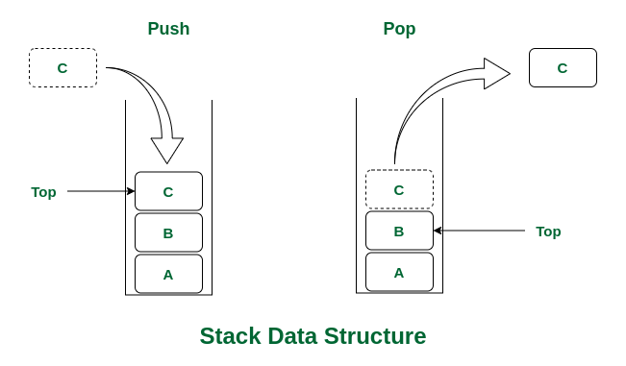
- Queue hay hàng đợi là một cấu trúc dữ liệu động hoạt động ngược lại so với stack, cụ thể là cơ chế FIFO (First In, First Out), nghĩa là phần tử được thêm vào đầu tiên sẽ là phần tử được lấy ra đầu tiên.
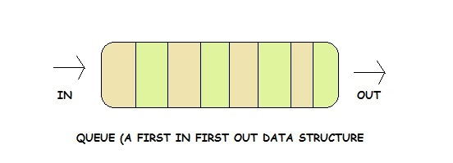
- Dequeue (hàng đợi hai đầu) là một cấu trúc dữ liệu trong đó việc thao tác với các phần tử có thể được thực hiện ở cả hai đầu thay vì một như stack hoặc queue.
- Singly linked list (danh sách liên kết đơn) là một cấu trúc dữ liệu gần giống với mảng. Tuy nhiên cái phần tử của list có kiểu dữ liệu là con trỏ. Theo như tên gọi các con trỏ sẽ liên kết với nhau bằng cách trỏ đến phần tử tiếp theo. Khác với mảng phần tử của list sẽ không có chỉ số, để truy cập tới một phần tử ta sẽ phải thông qua các phần tử trước nó bằng cách trỏ đến con trỏ tiếp theo cho đến khi tới được phần tử mong muốn. Phần tử của cùng của list sẽ trỏ đến null.
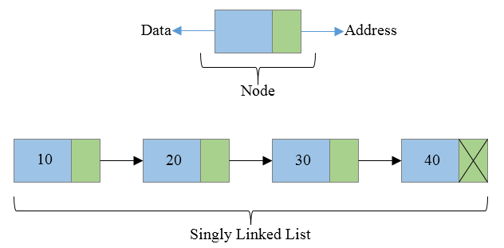
- Doubly linked list (danh sách liên kết đôi): tương tự như danh sách liên kết đơn tuy nhiên các phần tử sẽ có thêm một con trỏ để trỏ đến phần tử đứng trước nó trong list.
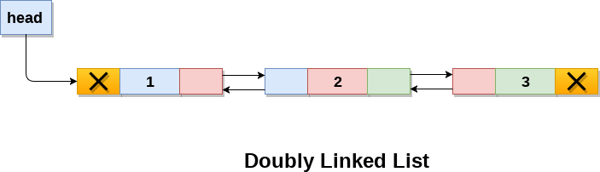
- Circular linked list (danh sách liên kết vòng): thay vì phần tử cuối cùng của list trỏ về null thì nó sẽ trỏ về phần tử đầu.
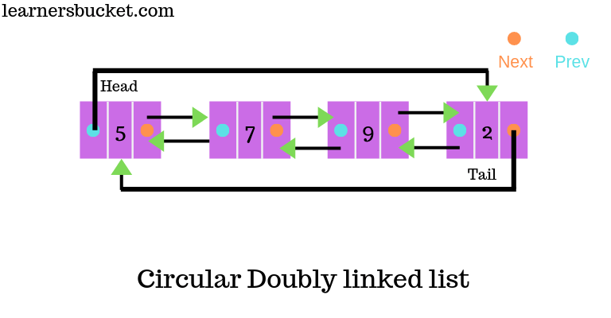
- Topological Sort (sắp xếp Tô-pô):
+ Thứ tự Tô-pô của một đồ thị có hướng là một thứ tự sắp xếp của các đỉnh sao cho với mọi cung từ đỉnh j đến đỉnh k trong đồ thị để j luôn nằm trước k.
+ Bài toán xác định thứ tự Tô-pô gọi là Bài toán sắp xếp Tô-pô.
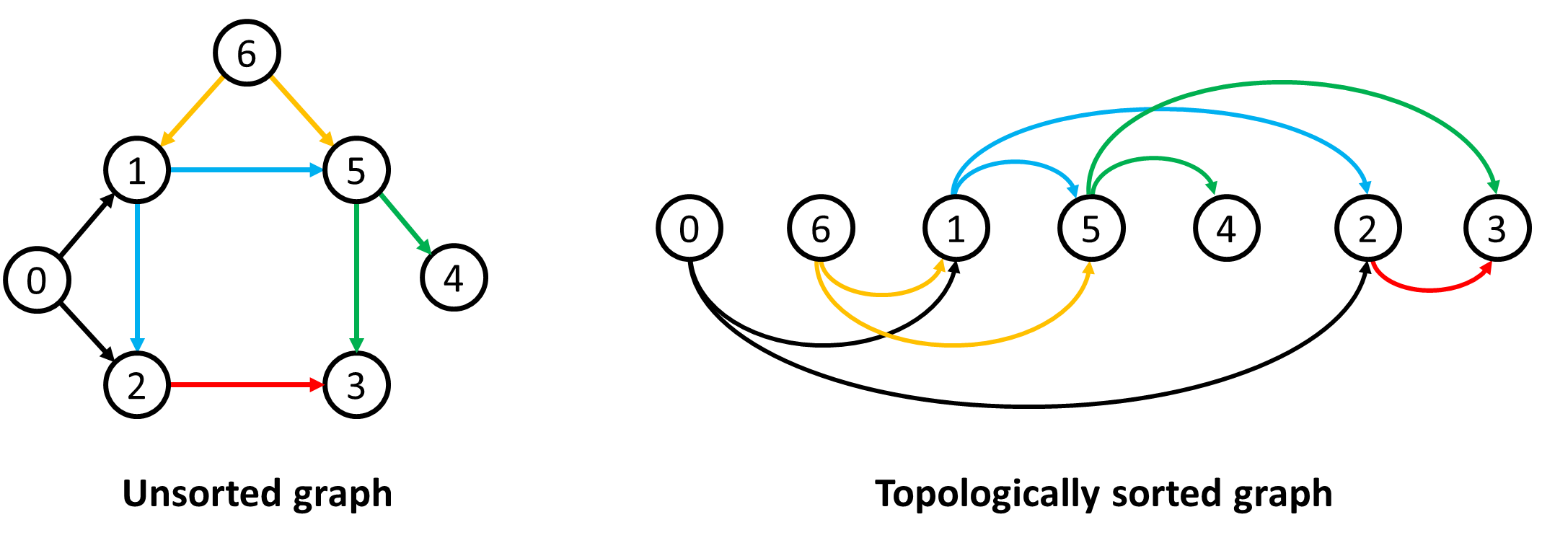

II. Xây dựng chương trình minh họa các cấu trúc dữ liệu và thuật toán
1. Các hàm và dữ liệu để minh họa
- Struct BOXNUMBER: đây là kiểu dữ liệu dùng để biểu diễn các phần tử trong chương trình. Gồm các thuộc tính sau:
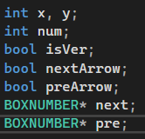

+ x, y: tọa độ của phần tử.
+ isVer: xác định box nằm ngang hay thẳng đứng.
+ nextArrow, preArrow: kiểm tra xem box có chứa mũi tên hay không (dùng cho linked list).
+ Con trỏ next, pre: dùng để trỏ tới phần tử liên kết đứng trước và sau nó.
Các hàm trong struct BOXNUMBER:

+ show(), clear(): hiển thị/xóa BOXNUMBER lên trên màn hình
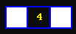
Dạng thẳng đứng: Dạng nằm ngang:

+ Các hàm showNextArrow(), showPreArrow(), showArrow(), clearNextArrow(), clearPreArrow(), clearArrow() dùng để hiện thị hoặc xóa dấu mũi tên.
+ movx(), movy(): di chuyển theo chiều ngang/chiều dọc.
- Các struct để minh họa Topological sort:
+ struct PAIR: biểu diễn các cặp j, k
+ struct TOPO_NODE: biểu diễn các phần tử trong sắp xếp Tô-pô. Gồm có COUNT và TOP.
+ struct LINK: gồm có SUC và NEXT.
2. Mô phỏng stack
Hai chức năng chính được mô phỏng trong stack gồm insert (thêm phần tử vào stack) và delete (xóa phần tử khỏi stack). Ngoài ra còn có một số hàm để bổ trợ cho việc thực hiện hai chức năng này như kiểm tra stack rỗng/đầy, trả về số lượng phần tử hiện tại của stack, trả về phần tử top của stack.
Xây dựng stack: struct stack gồm các thành phần sau:
- maxSize: số lượng phần tử tối đa mà stack có thể chứa
- x, y: tọa độ của stack.
- Con trỏ top: dùng chỉ top của stack.
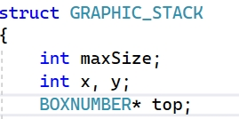
- Hàm khởi tạo:
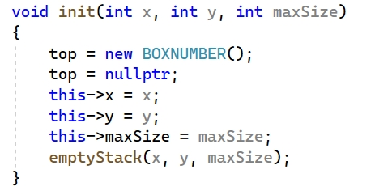
- Hàm kiểm tra rỗng:
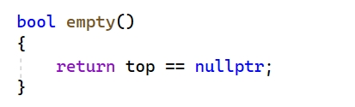
- Hàm trả về số lượng phần tử trong stack:
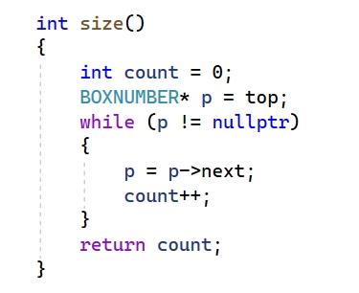

-Hàm xóa phần tử ra khỏi stack:
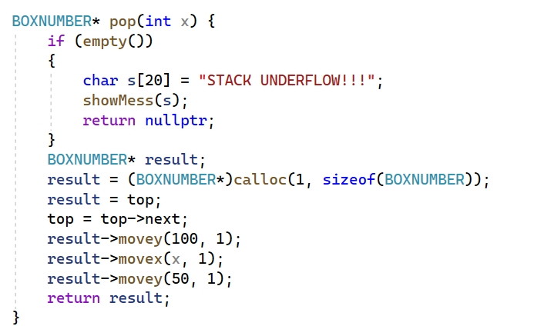
+Truyền tham số x(vị trí của node sau khi bị xóa khỏi stack):
+Top giờ trỏ đến next của top và Node đó di chuyển ra ngoài.
- Hàm thêm phần tử vào stack:
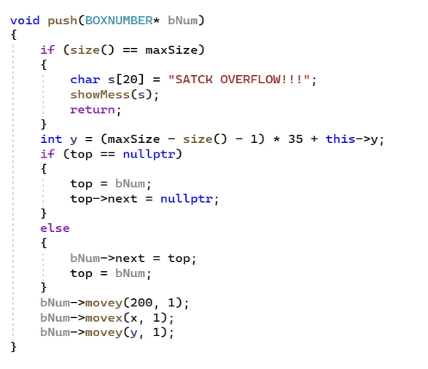
+ Nếu size() mà bằng maxsize thì stack đã tràng không thêm vào được nữa.
+ Sau đó ta tính tọa độ của phần tử cần thêm vào và di chuyển nó tới vị trí vừ tính và con trỏ next của phần tử mới là top của stack và sau đó top chỉ tới vị trí của phần tử vừa thêm vào.
- Hàm thông báo stack đầy hoặc rỗng:
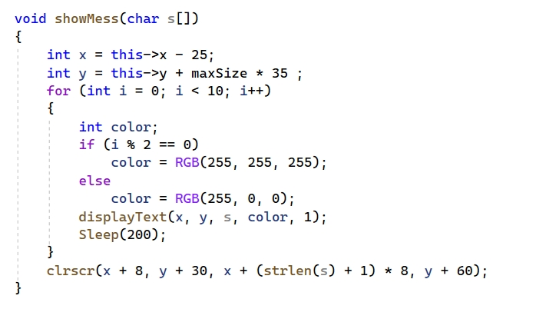

3. Mô phỏng queue
Hai chức năng chính được mô phỏng trong queue gồm push (thêm phần tử vào queue) và pop (xóa phần tử khỏi queue). Ngoài ra còn có một số hàm để bổ trợ cho việc thực hiện hai chức năng này như kiểm tra queue rỗng/đầy, trả về số lượng phần tử hiện tại của queue, trả về phần tử top của queue.
Xây dựng queue: struct queue gồm các thành phần sau:
- maxSize: số lượng phần tử tối đa mà queue có thể chứa.
- x, y: tọa độ của queue.
- Con trỏ rear và front: dùng để quản lý queue.
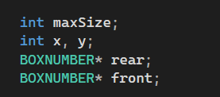
- Hàm khởi tạo:
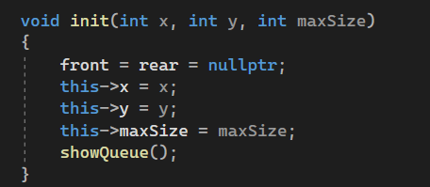
Cho front và rear = null, gán tọa độ và số lượng phần tử tối đa.
- Hàm hiển thị queue:
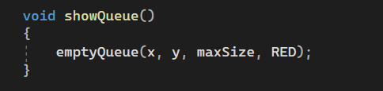
- Hàm kiểm tra queue rỗng hoặc đầy:
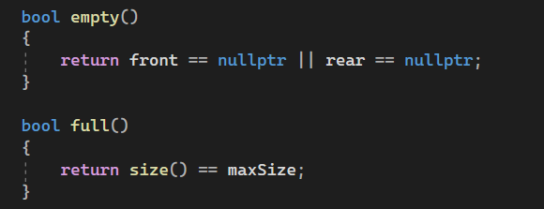
- Hàm trả về số lượng phần tử đang có:
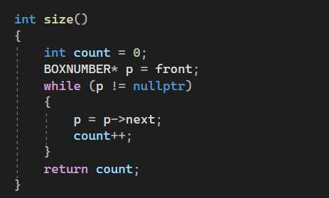
- Hàm trả về phần tử top:
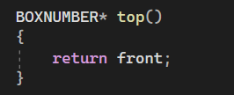
- Hàm thêm phần tử vào queue:
+ Nếu queue đã đầy thì thông báo “QUEUE OVERFLOW” và sẽ không thêm phần tử vào queue.
+ Nếu queue rỗng thì lúc này front = rear = phần tử được thêm vào.
+ Nếu không phải hai trường hợp trên thì phần tử sẽ được thêm vào sau rồi thay đổi các con trỏ liên kết giữa phần tử.
+ Tiếp theo là các bước tính toán tọa độ và minh họa thêm phần tử vào queue.
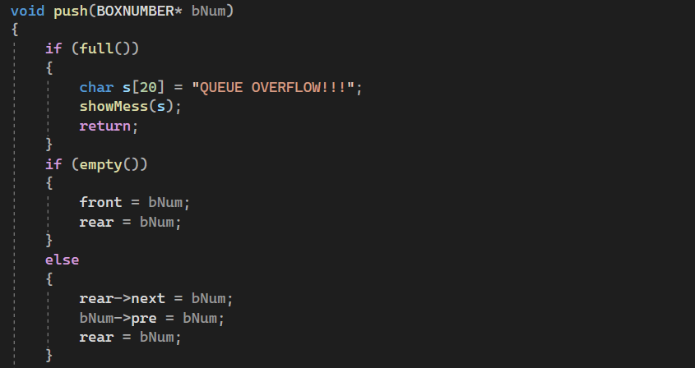
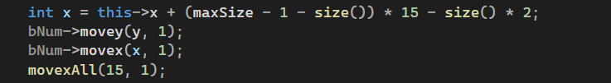
- Hàm xóa phần tử khỏi queue:
+ Nếu queue rỗng thì thông báo “QUEUE UNDERFLOW”
+ Nếu không thì thay đổi liên kết giữa các phần tử, tính toán các tọa độ và mô phỏng quá trình xóa khỏi queue.
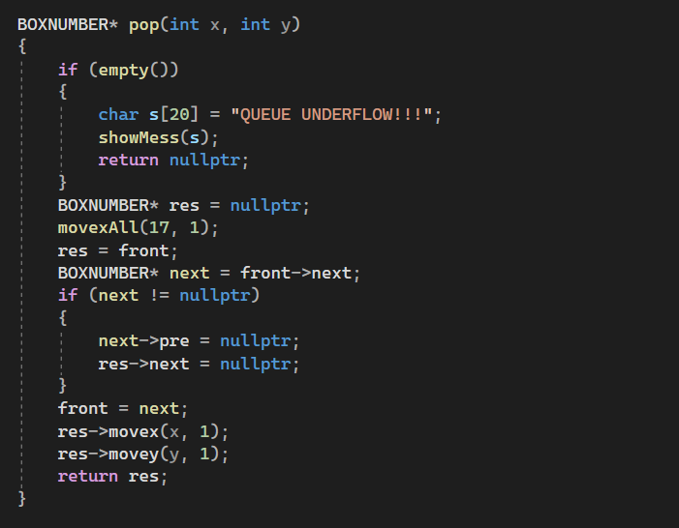

4. Mô phỏng dequeue
Hai chức năng chính được mô phỏng trong dequeue gồm push (thêm phần tử vào dequeue) và pop (xóa phần tử khỏi dequeue). Ngoài ra còn có một số hàm để bổ trợ cho việc thực hiện hai chức năng này như kiểm tra dequeue rỗng/đầy, trả về số lượng phần tử hiện tại của dequeue, trả về phần tử top của dequeue.
Xây dựng dequeue: struct dequeue gồm các thành phần sau:
- maxSize: số lượng phần tử tối đa mà dequeue có thể chứa
- x, y: tọa độ của dequeue.
- Con trỏ leftMost và rightMost: dùng để quản lý dequeue.
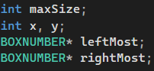
- Hàm khởi tạo:
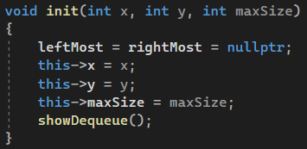
Cho leftMost và rightMost = null, gán tọa độ và số lượng phần tử tối đa.
- Hàm hiển thị dequeue:
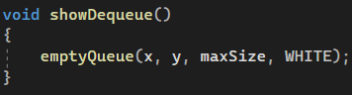

- Hàm kiểm tra deque rỗng hoặc đầy:
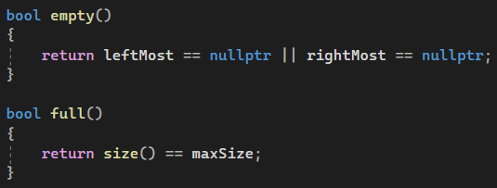
- Hàm trả về số lượng phần tử đang có:
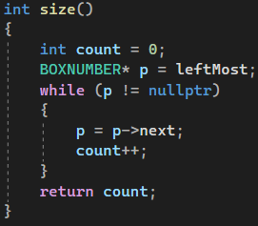
- Hàm trả về phần tử top: nếu biến isLeft = true thì trả về leftMost ngược lại trả về rightMost.
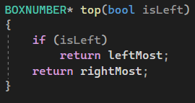
- Hàm thêm phần tử vào dequeue:
+ Nếu dequeue đã đầy thì thông báo “DEQUE OVERFLOW” và sẽ không thêm phần tử vào dequeue.
+ Nếu dequeue rỗng thì lúc này leftMost = rightMost = phần tử được thêm vào
+ Nếu không phải hai trường hợp trên thì sẽ kiểm tra xem là phần tử được thêm vào trái hay phải rồi thay đổi các con trỏ liên kết giữa phần tử.
+ Tiếp theo là các bước tính toán tọa độ và minh họa thêm phần tử vào dequeue.
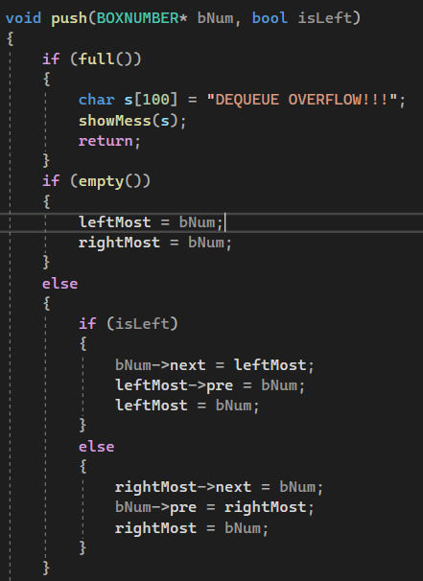
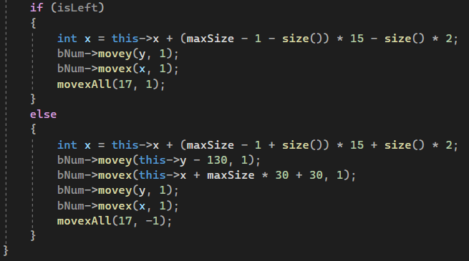
- Hàm xóa phần tử khỏi dequeue:
+ Nếu dequeue rỗng thì thông báo “DEQUEUE UNDERFLOW”
+ Nếu không thì thay đổi liên kết giữa các phần tử, tính toán các tọa độ và mô phỏng quá trình xóa khỏi dequeue.
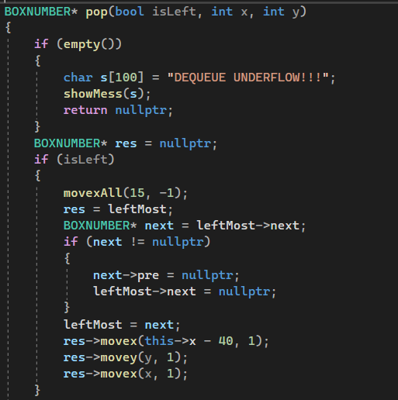
5. Mô phỏng singly linked list
Chức năng chính được mô phỏng trong singly linked list gồm push (thêm phần tử vào đầu list), push_back (thêm và cuối list), Insert (thêm vào vị trí chỉ định), remove (xóa phần tử khỏi list). Ngoài ra còn có một số hàm khác: kiểm tra list rỗng, getEle(lấy phần tử tại vị trí chỉ định), moveEle(di chuyển các phần tử 1 khoảng chỉ định),
Xây dựng list: struct list gồm các thành phần sau:
- head: trỏ tới đầu của list.
- tail: trỏ tới đuôi của list.
- x, y: tọa độ đầu của list.
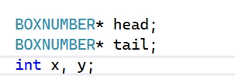
- Hàm khởi tạo:
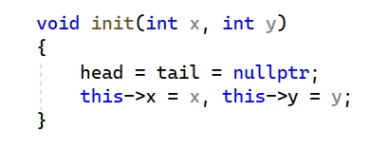
-Hàm trả về kích thước:
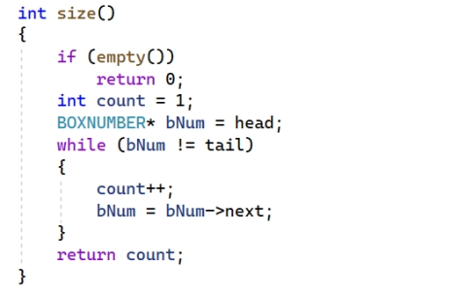
-Hàm empty() và hàm getEle()
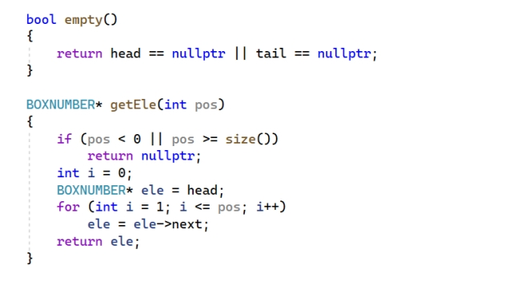
- Hàm di chuyển các phần tử gần kề nhau:
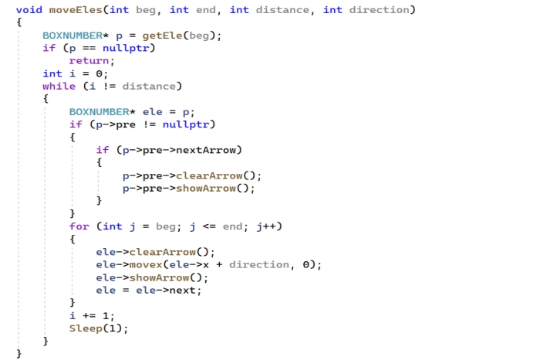
- Hàm Push:
- Di chuyển phần tử cần thêm đến trên head của list sau đó next của nó trỏ đến head và pre của head trỏ đến nó và sau đó head trỏ đến nó.
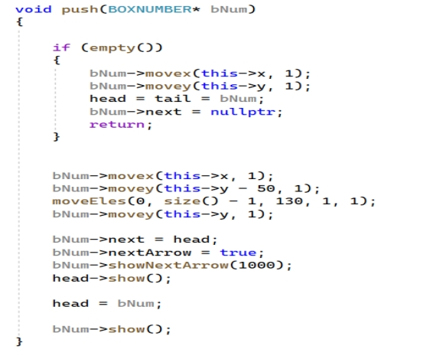
-Hàm push_back: di chuyển phần tử cần thêm vào sau tail sau đó pre của nó trỏ đếm tail và next của tail trỏ đếm nó sau đó tail trỏ đến nó.
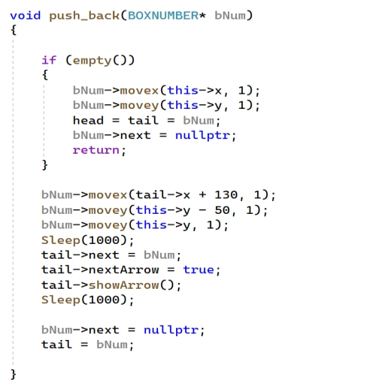
-Hàm insert: truyền vào pos vị trí muốn thêm phần tử vào trong list sau đó di chuyển phần tử đó tới bên trên pos hiện tại trong list sau đó gán pre, next tương ứng vào phần tử cần thêm vào và cuối cùng chuyển phần tử đó vào trong list.
+ Nếu pos bằng 0 thì push().
+ Nếu pos = size()-1 thì ta push_back().
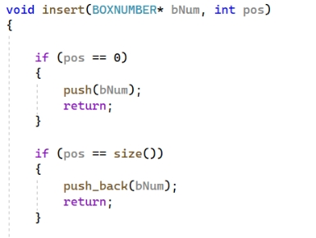
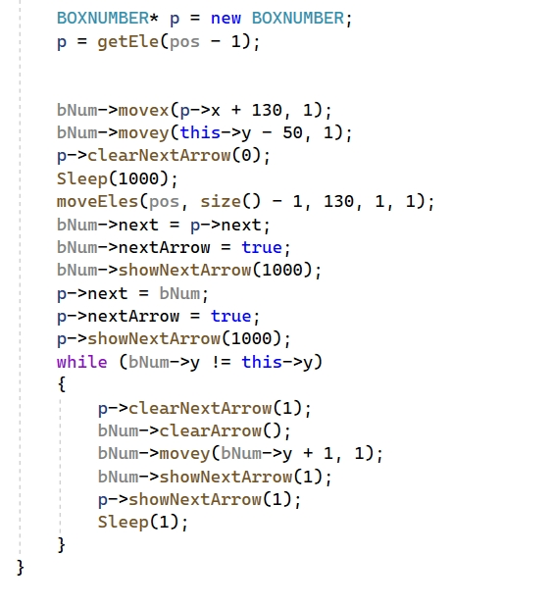
- Hàm remove: Ta truyền vào tham số chỉ vị trí cần xóa và sau đó sẽ ẩn mũi tên của phần tử đó và phần tử đứng trước phần tử đã xóa và phần tử sau nó sẽ liên kết lại vơi nhau.
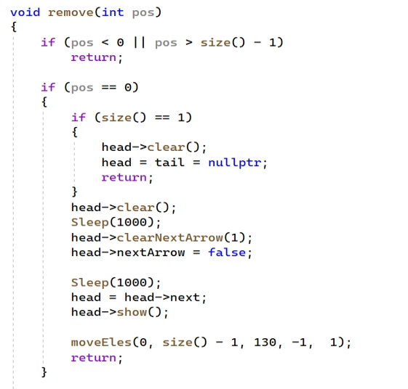
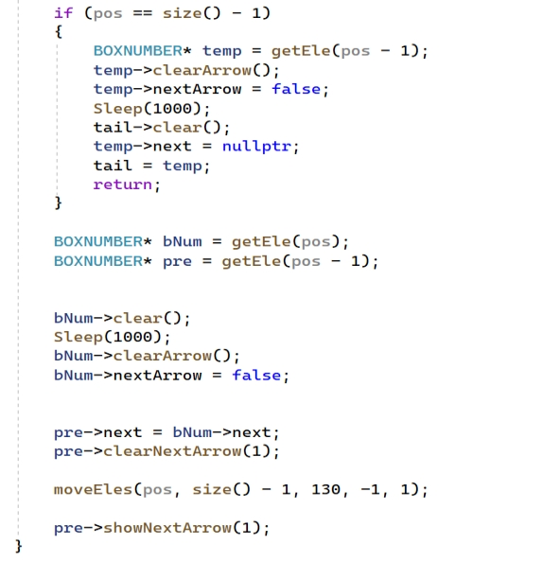

6. Mô phỏng doubly linked list
Chức năng chính được mô phỏng trong doubly linked list gồm push (thêm phần tử vào đầu list), push_back (thêm và cuối list), Insert (thêm vào vị trí chỉ định), remove (xóa phần tử khỏi list). Ngoài ra còn có một số hàm để bổ trợ cho việc thực hiện hai chức năng này như kiểm tra list rỗng, getEle(lấy phần tử tại vị trí chỉ định), moveEle(di chuyển các phần tử 1 khoảng chỉ định),
Xây dựng list: struct list gồm các thành phần sau:
- head: trỏ tới đầu của list.
- tail: trỏ tới đuôi của list.
- x, y: tọa độ đầu của list.
- Hàm khởi tạo:
- Hàm trả về kích thước:
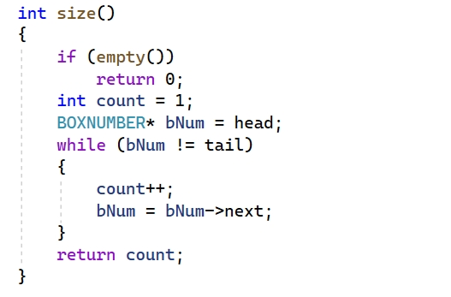
- Hàm empty() và hàm getEle()
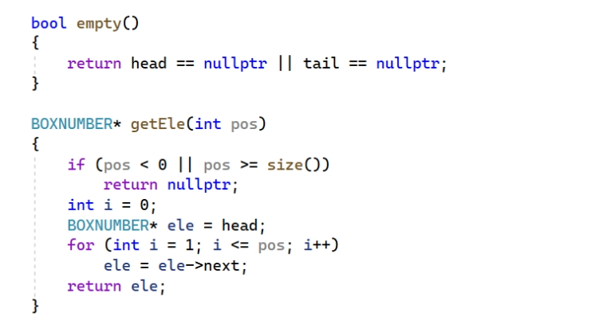
- Hàm di chuyển các phần tử gần kề nhau:
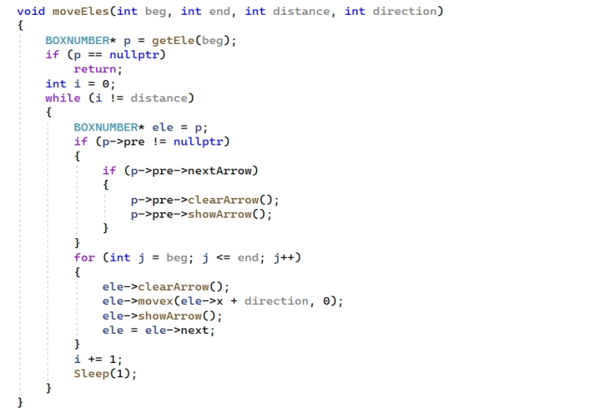
- Hàm Push:
- Di chuyển phần tử cần thêm đến trên head của list sau đó next của nó trỏ đến head và pre của head trỏ đến nó và sau đó head trỏ đến nó.
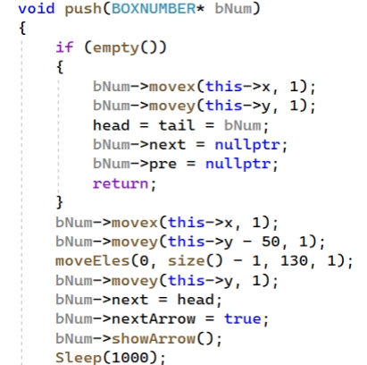
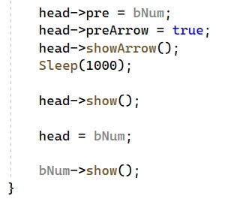
- Hàm push_back: di chuyển phần tử cần thêm vào sau tail sau đó pre của nó trỏ đếm tail và next của tail trỏ đếm nó sau đó tail trỏ đến nó.
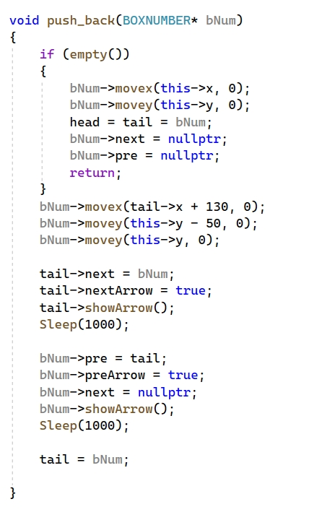
- Hàm insert: truyền vào pos vị trí muốn thêm phần tử vào trong list sau đó di chuyển phần tử đó tới bên trên pos hiện tại trong list sau đó gán pre, next tương ứng vào phần tử cần thêm vào và cuối cùng chuyển phần tử đó vào trong list.
+ Nếu pos bằng 0 thì push().
+ Nếu pos = size()-1 thì ta push_back().
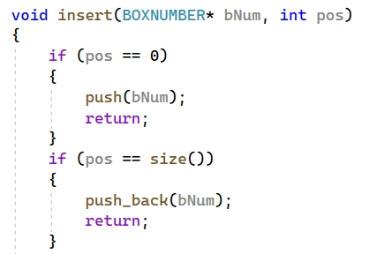
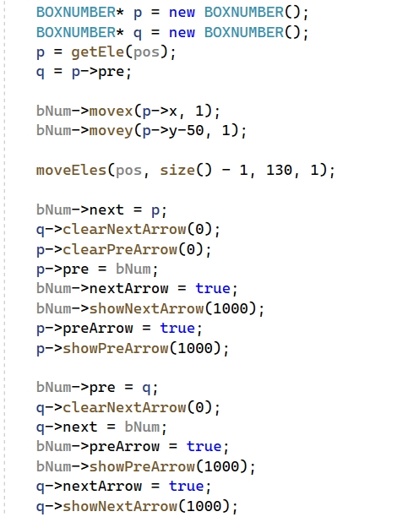
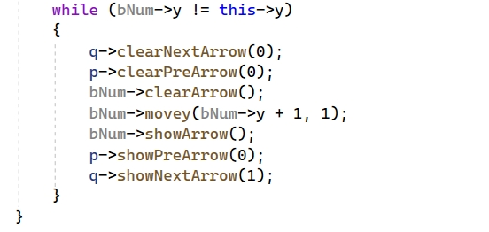
- Hàm remove: Ta truyền vào tham số chỉ vị trí cần xóa và sau đó sẽ ẩn mũi tên của phần tử đó và phần tử đứng trước phần tử đã xóa và phần tử sau nó sẽ liên kết lại vơi nhau.
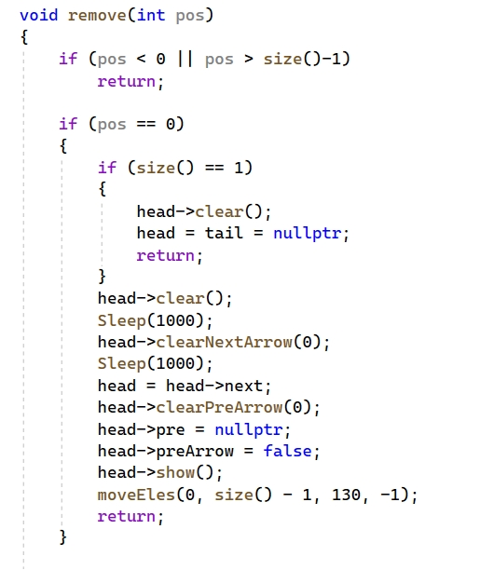
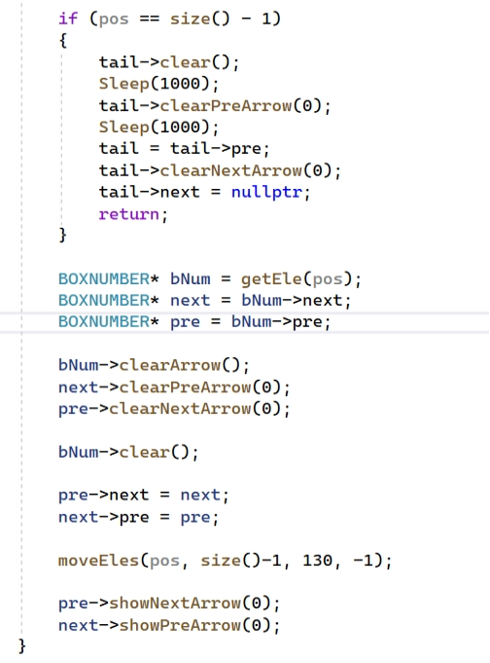

7. Mô phỏng circular linked list
Chức năng chính trong circular linked list được mô phỏng là insert (chèn vào vị trí thứ k) và delete (xóa phần tử ở vị trí thứ k). Một số hàm phụ khác gồm
- Hàm size(): trả về số lượng phần tử đang có trong list
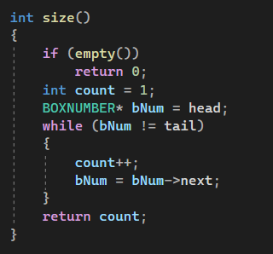
- Hàm empty(): kiểm tra xem list có rỗng hay không
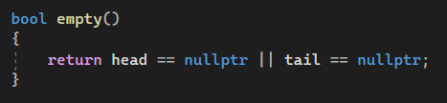
- Hàm headArrow() và tailArrow() dùng để hiển thị liên kết vòng giữa con trỏ head và tail
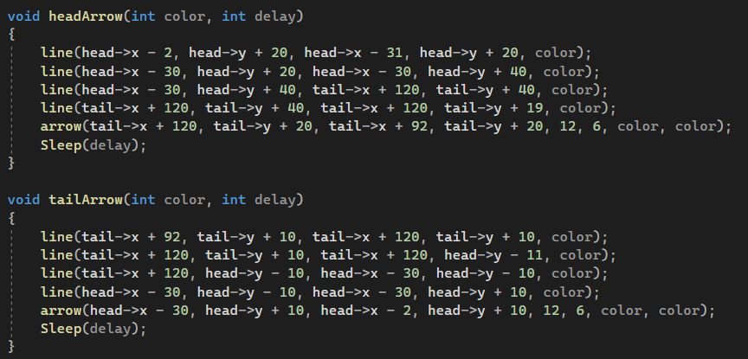
- Về phần insert: khi insert vào list sẽ có 4 trường hợp xảy ra:
+ Trường hợp 1: Khi list rỗng. Trong trường hợp này khi chèn phần tử vào list thì số lượng phần tử sẽ là một, tức là list chỉ có một phần tử. Do đó head và tail sẽ đồng thời là một và bằng phần tử vừa được chèn vào. Vì là circular list nên thay vì con trỏ next và pre được trỏ về null thì cả next và pre đều sẽ trỏ về chính phần tử đó.
+ Ba trường hợp còn lại bao gồm: chèn vào vị trí thứ 0, vị trí thứ n và vị trí khác các trường hợp trên. Vì đây là danh sách liên kết vòng, nếu xét về mặt hình học thì mọi vị trí trên đường tròn là giống nhau. Do đó, khi rơi vào ba trường hợp trên thì đều có chung một cách chèn là:
Gán p là phần tử pre của phần tử tại vị trí thứ k (vị trí cần chèn).
Gọi bNum là phần tử cần chèn vào list
Tiến hành thay đổi các con trỏ như sau:
Full code mô phỏng quá trình insert:
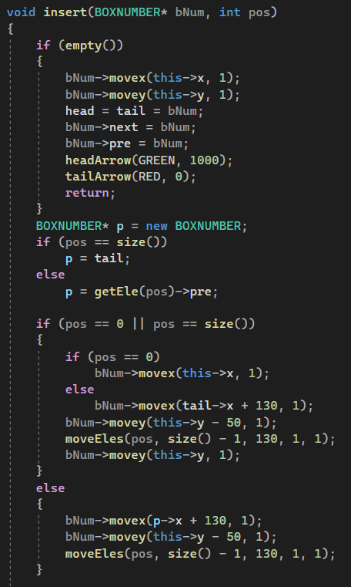
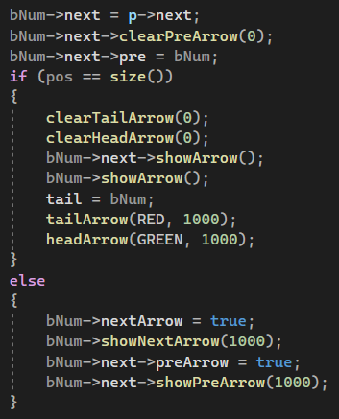
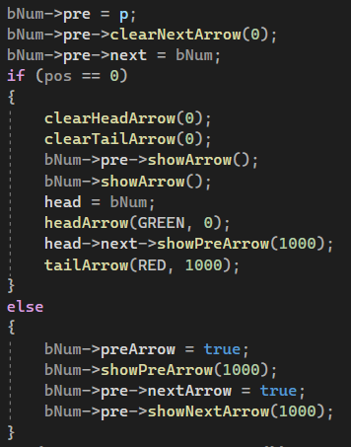
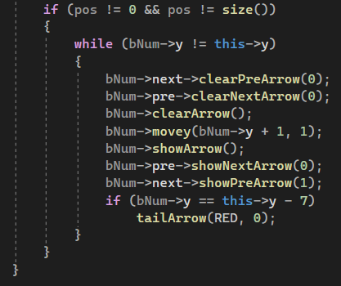
- Xóa phần tử khỏi list:
Như đã nói ở trên thì danh sách liên kết vòng cũng sẽ có một công thức tổng quát cho việc xóa phần tử tại vị trí thứ k
Gọi bNum là phần tử cần xóa, pre là phần tử đứng trước bNum, next là phần tử đứng sau bNum.
Quá trình xóa được diễn ra như sau:
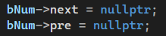
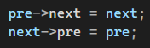
Full code:
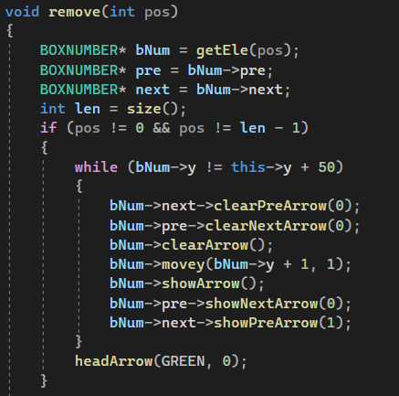
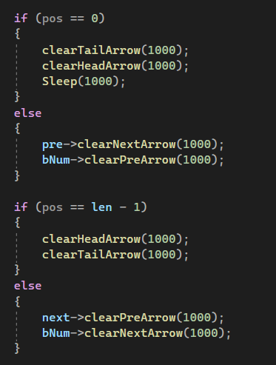
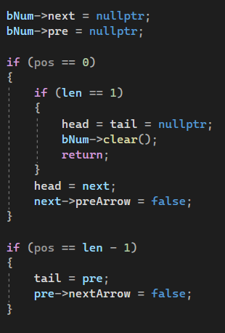
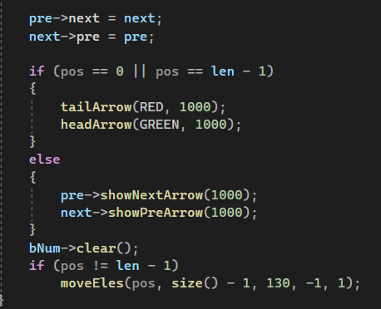
8. Mô phỏng topological sort
- Input của thuật toán là n cặp j, k với j < k.
- Output của thuật toán lần lượt là các phần tử đã được sắp xếp theo thứ tự Tô-pô.
- Các “table” dùng để hỗ trợ thuật toán bao gồm:
+ QLINK: hàng đợi dùng để xuất output
+ COUNT[k]: số lượng phần tử j sao cho j < k.
+ TOP[j]: một list gồm các phần tử k mà j < k. List gồm có hai thành phần là SUC: số nguyên biểu diễn giá trị của k và NEXT: dùng để liên kết các phần tử.
- Các bước thực thi thuật toán:
+ Bước 1: Khởi tạo giá trị. Gán COUNT[k] = 0 và TOP[k] = null với
1 ≤ k ≤ n. Và gán N = n.
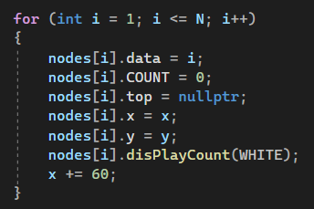
+ Bước 2: Lần lượt đọc từng cặp j, k từ input. Với mỗi cặp j, k ta thực hiện các thao tác ở bước 3. Sau khi đã đọc xong input, tiến hành bước 4.
+ Bước 3: Khởi tạo con trỏ P có kiểu dữ liệu là LINK. Gán SUC của P bằng K. Gán con trỏ next của P bằng TOP[j] sau đó gán TOP[j] = P.
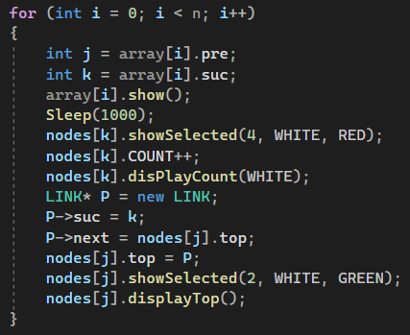
+ Bước 4: Kiểm tra COUNT[k] với 1 ≤ k ≤ n. Nếu COUNT[k] = 0 thì thêm phần tử k vào trong hàng đợi QLINK. Xóa một phần tử ra khỏi hàng đợi và gán F bằng phần tử vừa xóa.
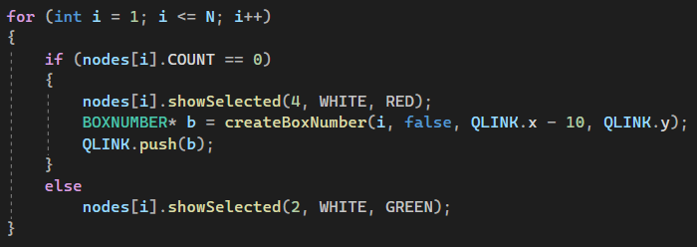
+ Bước 5: Xuất ra giá trị của F. Nếu F = null thì thực hiện bước 8. Ngược lại gán N = N - 1 và gán P = TOP[F].
+ Bước 6: Nếu P null thì thực hiện bước 7. Còn không thì giảm COUNT[P->SUC] đi một đơn vị và nếu giá trị này bằng 0 thì thêm P->SUC vào hàng đợi. Gán P = P->next và thực hiện lại bước này.
+ Bước 7: Xóa một phần tử ra khỏi hàng đợi và gán F bằng phần tử vừa xóa. Thực hiện lại bước 5.
+ Bước 8: Kiểm tra N có bằng 0 hay không. Nếu bằng thì các phần tử có thứ tự Tô-pô. Ngược lại thì không. Kết thúc chương trình.
